( X) Indicação
( ) Requerimento
( ) Moção
( ) Projeto Decreto Legislativo
( ) Projeto Resolução

N.º 169/2022

,/2021

Discussão e votação única em: ____/_____/____
( ) Aprovada por unanimidade
( ) Aprovada por ____x____ votos.
( ) Rejeitada por ____x____votos.
Abstenções ____ votos.

______________________
Assinatura do (a) presidente

Autores: Vereadores Jales José Perassolo e Gleynei Griz

Indica a sua Excelência o senhor Paulo Augusto Veronese – Prefeito, com cópia ao senhor Jonatas Plinio – Secretário Municipal de Infraestrutura, a necessidade e oportunidade do rebaixamento de morros nas estradas da Linha 1, distrito de Terra Roxa e na estrada do 21.

O vereador abaixo signatário no uso de suas atribuições legais, conferidas no art. 126 do Regimento Interno da Câmara, INDICA a sua Excelência o senhor Paulo Augusto Veronese – Prefeito, com cópia ao senhor Jonatas Plinio – Secretário Municipal de Infraestrutura, sobre a necessidade e oportunidade do atendimento desta proposição.

JUSTIFICATIVA

Trata-se de estradas que dão acesso a outras importantes localidades produtoras que precisam de boas condições das estradas para escoamento de produção. São morros que em períodos chuvosos causam transtornos e dificuldade de trafegabilidade de caminhões carregados. O rebaixamento amenizará os problemas e possibilitara um trânsito com maior conforme e segurança.
Anexo, segue fotos das estradas mencionadas.
Diante do exposto peço apoio dos pares para aprovação da matéria vista ser uma necessidade justa e oportuna.
Sala das Sessões, 20 de junho de 2022.

JALES JOSÉ PERASSOLO
Vereador autor

GLEYNEI FERREIRA GRIZ
Vereador

Anexo I: fotos da estrada da Linha 1 e do 21.

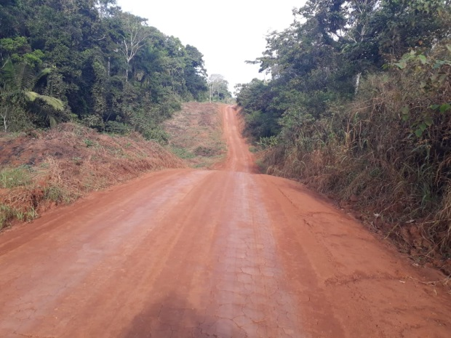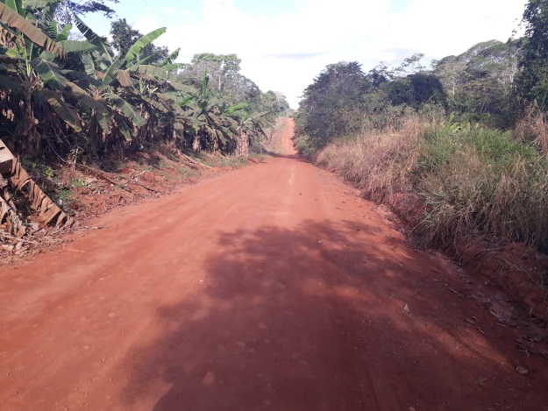

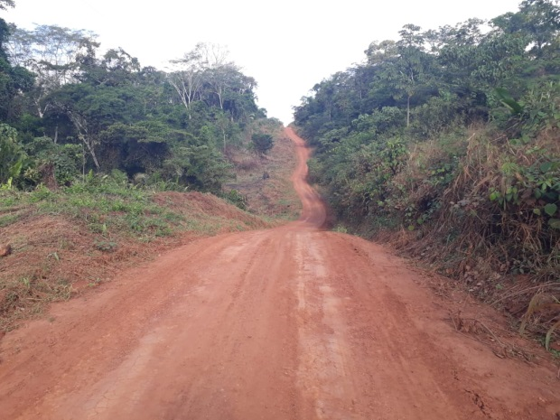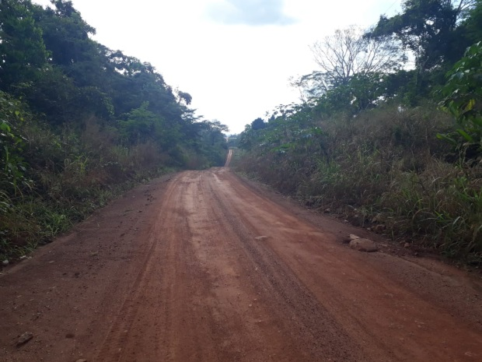

Fonte: arquivo pessoal

